РЕШЕНИЕ
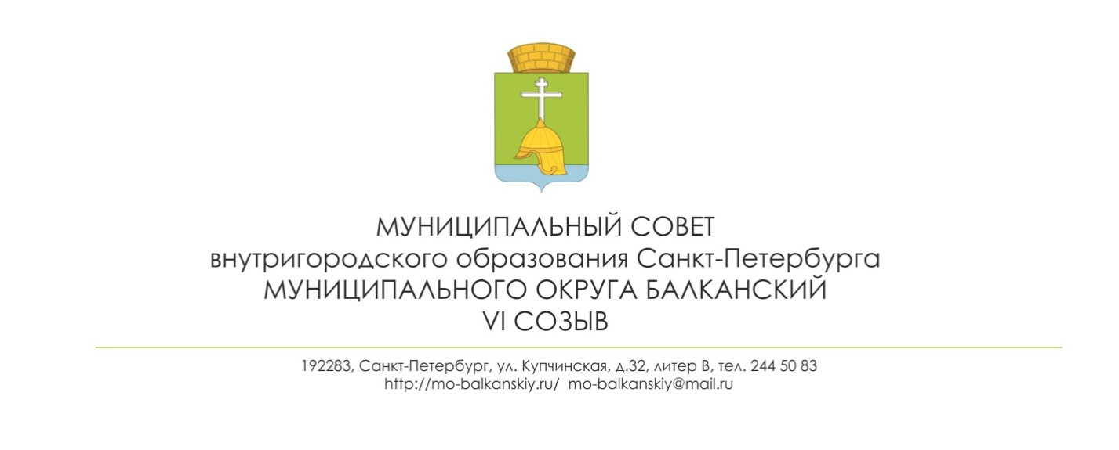
13.04. 2021 № 8

О внесении изменений в решение МС ВМО МО Балканский от 25.09.2014 № 39 «Об утверждении Положения о конкурсе на замещение вакантных должностей муниципальной службы отдела опеки и попечительства местной администрации внутригородского муниципального образования муниципальный округ Балканский»

В соответствии с Конституцией Российской Федерации, Федеральным законом от 06.10.2003 № 131-ФЗ «Об общих принципах организации местного самоуправления в Российской Федерации», Законом Санкт-Петербурга от 23.09.2009 № 420-79 «Об организации местного самоуправления в Санкт-Петербурге», руководствуясь Уставом внутригородского муниципального образования Санкт-Петербурга муниципального округа Балканский, муниципальный совет

РЕШИЛ:

1. Внести в Положение о конкурсе на замещение вакантных должностей муниципальной службы отдела опеки и попечительства местной администрации внутригородского муниципального образования муниципальный округ Балканский изменение, изложив подпункт «г» части 7 Положения в следующей редакции:
«г) документы, подтверждающие необходимое профессиональное образование, квалификацию и стаж работы:
копию трудовой книжки, заверенную нотариально или кадровой службой по месту службы (работы), и (или) сведения о трудовой деятельности, оформленные в установленном законодательством Российской Федерации порядке, и (или) иные документы, подтверждающие служебную (трудовую) деятельность гражданина (за исключением случаев, когда служебная (трудовая) деятельность осуществляется впервые);
копии документов об образовании и о квалификации, а также по желанию гражданина копии документов, подтверждающих повышение или присвоение квалификации по результатам дополнительного профессионального образования, документов о присвоении ученой степени, ученого звания, заверенные нотариально или кадровой службой по месту службы (работы)».
2. Настоящее решение вступает в силу после его официального опубликования (обнародования).
3.Контроль исполнения настоящего решения возложить на Главу муниципального образования – председателя муниципального совета С.А. Лебедева.

Глава муниципального образования –
председатель муниципального совета С.А. Лебедев

